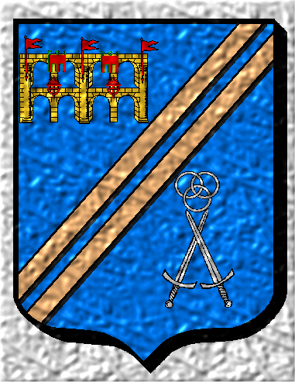

GORDLAND

« Par ton sang coulant du fil de ma lame, j’écrirai le nom glorieux de Baldron »
Invective typique de gordlandien.

Située au large de la Mer du Soleil, l’île de Gordland (du nom de son découvreur, le viking Görd) est un escarpement rocheux de 80 km de long. En dehors, de grandes broussailles et de petites futaies, l’île ne comporte pas de forêts notables. Les gordlandiens non-citoyens sont principalement des éleveurs d’ovins et de caprins qui vivent du commerce avec le continent.

La société gordlandienne est réputée pour sa rigueur, sa sobriété et l’économie de moyens dont elle fait preuve. Même si le combat demeure pour le ressortissant de Gordland la plus haute expression de la citoyenneté, l’Etat ne peut négliger les autres activités domestiques et laborieuses. Gordland se présente comme une démocratie oligarchique directe. Chaque homme citoyen ayant atteint l’âge de 35 ans peut participer à la Grande Assemblée qui choisit à son tour les orientations politiques de l’Etat. En cas de désaccord au sein de l’assemblée et même au cas de majorité, un groupe de citoyens peut réclamer l’ « Ordalie » pour faire adopter une loi contre l’avis de la majorité. Un champion est alors désigné pour chaque camp. Un combat de mêlée s’en suit dans une arène et Baldron est censé donner son assentiment divin au camp du vainqueur. Le seul rôle du chef de l’Assemblée est de distribuer la parole à chaque intervenant.

Il existe trois castes principales à Gordland :

- Les Citoyens sont issus des fratries régnantes qui se partagent de manière égale toutes les parcelles foncières de l’île. Ces terres sont perpétuellement inaliénables. C’est l’aîné de chaque fratrie qui a la garde et la gestion de ce patrimoine. Seuls les citoyens détiennent le pouvoir civique et peuvent participer à la vie politique et juridique de l’île. Les citoyens sont obligatoirement des militaires. Ils ne peuvent exercer d’autres professions qui sont dévolues aux masses laborieuses. Ils tirent leur revenu des fruits de leurs terres. Leur éducation est très rude et strictement militaire. Ainsi, la formation physique et morale du jeune citoyen est éprouvante. Dès leur plus jeune âge, on les force à se battre entre eux dans les arènes. Régulièrement, le jeune gordlandien est fouetté et « bastonné » afin qu’il s’endurcisse rapidement et qu’il développe une résistance à la douleur. A l’âge de 20 ans, le citoyen doit affronter une épreuve de lutte contre une bête féroce. A l’issu de cette épreuve, il peut prendre femme et fonder un foyer au sein de la fratrie.

- Les Non-Citoyens ne possèdent aucun droits civiques et exercent toutes les professions dites « laborieuses ». Ils sont, en général, agriculteurs ou marchands. Ils ne peuvent être propriétaires, contrairement aux citoyens, et doivent s’acquitter auprès d’eux d’un impôt foncier assez lourd. Ils doivent passer une période de six ans sous les drapeaux. Les non-citoyens qui rendent un service particulièrement important à l’Etat peuvent être « adoptés » par une fratrie de citoyens.

- Les Serfs ne sont pas des hommes libres à la différence des Non-Citoyens. En réalité, ils ne sont la propriété de personne et sont mis à la disposition des Citoyens par l’Etat suivant les besoins. Ceux-ci leur versent une obole pour assurer leur subsistance. L’Etat possède le droit de vie et de mort sur eux. Exceptionnellement, le serf méritant peut acheter son affranchissement en sortant vainqueur d’un combat dans l’aréne.

- Les « Parias » sont des citoyens déchus de leurs droits et possessions en raison de leur lâcheté, de leur invalidité physique ou mentale. Ils sont condamnés à être exilés sur l’île-refuge de Ladeylos à 200 km au Sud-Est de Gordland. Les bâtards sont assimilés aux Parias et subissent le même sort.

Le culte unique de Gordland est celui de Baldron, dieu de la guerre et des arènes. Ce dieu incite tout gordlandien à considérer le combat équitable comme l’expression suprême de la justice entre les hommes. On raconte que Baldron aurait tué en combat Noldron, son fils félon, afin de démontrer la véracité de ce dogme et d’attiser la ferveur des croyants. Le combat est la seule forme de procès judiciaire usitée sur l’île qui comporte de très nombreuses arènes. Chaque année, le chef de la Grande Assemblée est désigné par le sort des armes parmi les champions choisis par chaque fratrie de citoyens. Comme distinction, on attribue au guerrier vainqueur d’une arène un petit bouclier de métal décoré. Ce qui explique que l’habitat des citoyens soit circulaire et articulé autour d’une grand hall ou sont fièrement exposés en cercle tous ces trophées.

Tous les ans, de grandes festivités sont organisées lors desquelles se déroulent de nombreuses compétitions de combat dans toutes les arènes du pays. Le vainqueur des vainqueurs de cette compétition gagne une importante rente à vie et se voit attribuer un caveau dans la crypte du Grand Temple du Combat. Le champion des champions est actuellement le redoutable « Panthère » qui combat avec une épée flamberge rallongée et spécialement forgée pour lui.

Le guerrier de Gordland est justement redouté pour sa durabilité exceptionnelle au combat et son intrépidité. Toutes les formes d’armures et d’armes lui sont autorisées à l’exception des armes de combat à distance jugées déshonorantes. L’usage de la magie (et donc des armes magiques) est proscrit à quelques exceptions près. Le guerrier gordlandien est le seul guerrier à pouvoir passer en frénésie.

